**第11讲 一次式（六大题型）**

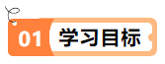

|  |
| --- |
| **学习目标** |
| 1、知道一次式的有关概念  2. 学会合并一次式的同类项；  3、了解一次式的加减及求值、应用等；  4、掌握数与一次式相乘。 |

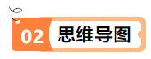

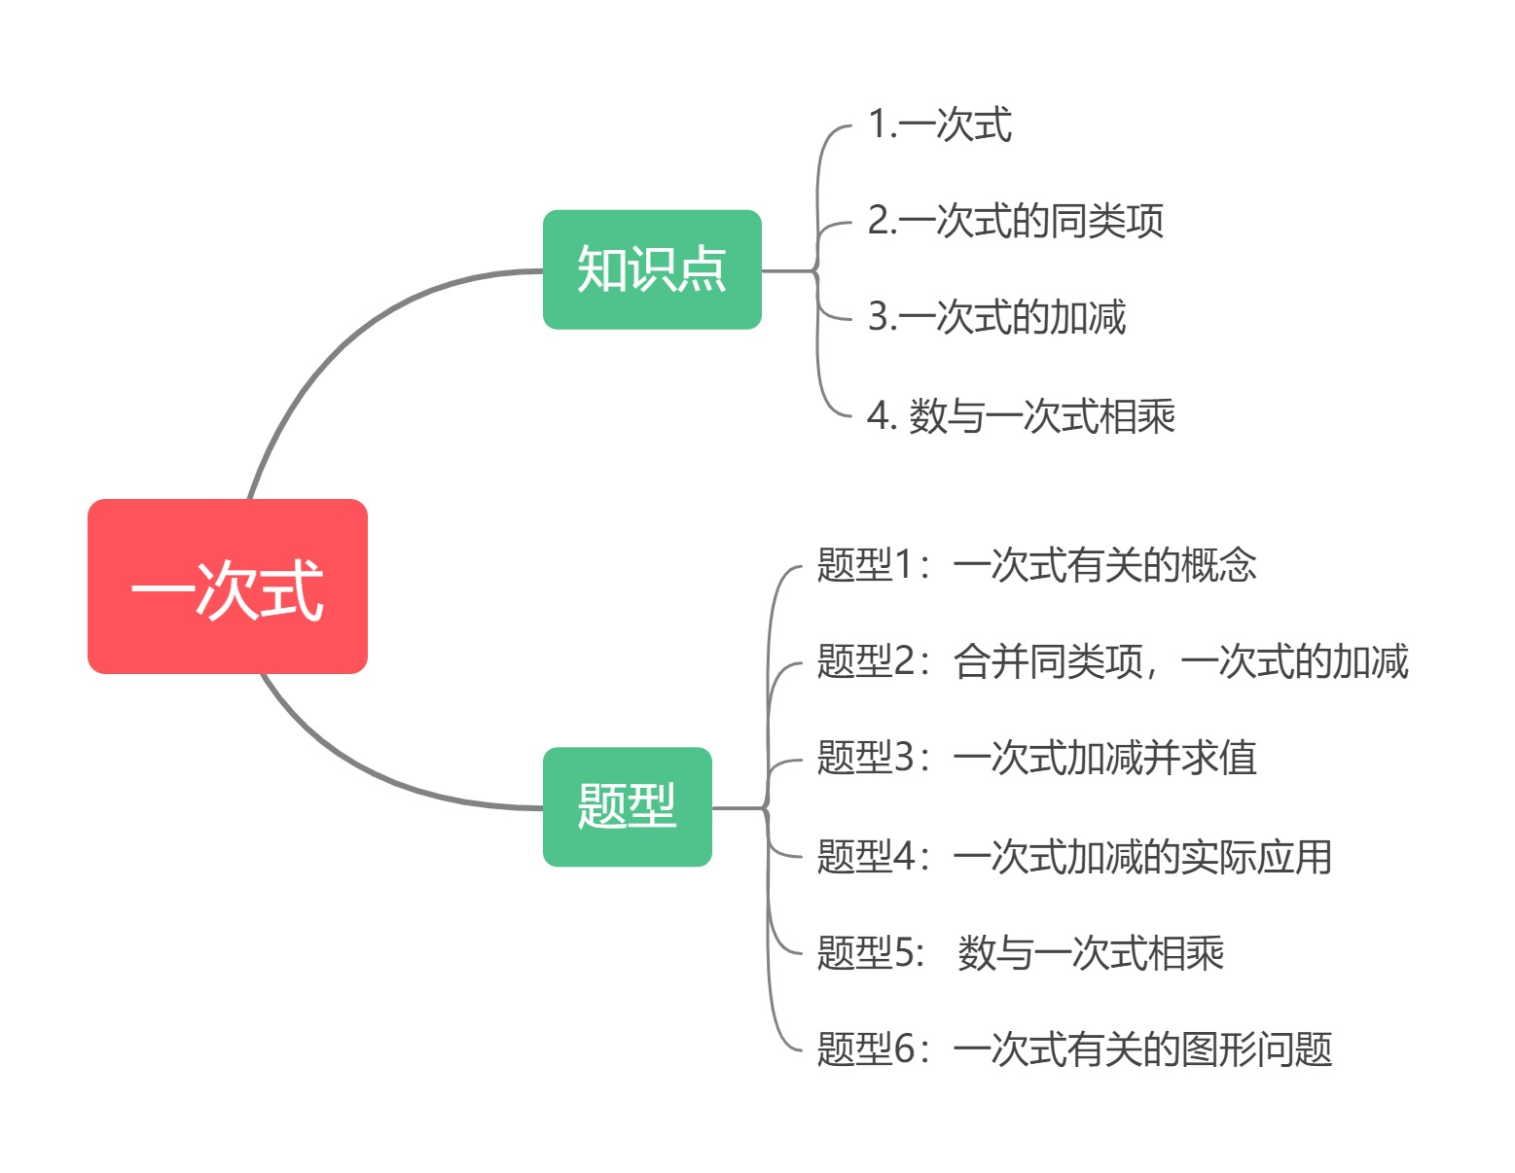

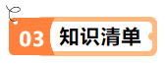

**一、一次式**

代数式5x-3y+4是5.x、-3y和4的和，我们把5x、-3y、4称作代数式5-3y+4的项.

1. x、-3y只含有一个字母，且字母的指数是1,叫作一次项.不含字母的项叫作常数项，一次项中的数字因数叫作项的数字系数，简称系数.例如，5.x的系数是5,-3y的系数是-3;代数式-x+2y的一次项是一x和2y,一次项的系数分别是一1和2.

【方法规律】x和-x的系数分别是1、一1,而系数 “1”遇常省略不写.

像这样，由**一次项与常数项**组成，或**仅含一次项**的**代数式**叫作**一次式**.

例-2b、7-、6m+7m、 等都是一次式，但m²、 a-b²、6+3c-c2、-9等都不是一次式.

**二、一次式的同类项**

一次式5x+3x中的5.x、3x这两项所含字母相同，一次式16S-4S中的16S、-4S这两项所含字母也相同.在一次式中，字母相同的项叫作一次式的同类项，所有常数项都是同类项.

一次式中含字母的同类项可以合并，合并时只要把含字母的同类项的系数相加

一般地，把同类项合并成一项，称为**合并同类项**.**合并一次式的同类项时**，把**含字母的同类项的系数相加**所得的结果作为**系数**，**字母不变**；**常数项直接相加.**

**三、一次式的加减**

**思考：**如何计算（2.5x-2）+（3x+8）和（2.5x+8）-（1.5x-3）?

数的运算中的去括号方法在一次式中同样适用，即括号前面是“+”号， 去掉括号后，括号内各项都不变；括号前面是“一”号，去掉括号后，括号内各项都变号.

如下所示，根据去括号方法区我们可以分别求出（2.5x-2）+（3x+8）和（2.5x+8）-（1.5x-3）的结果

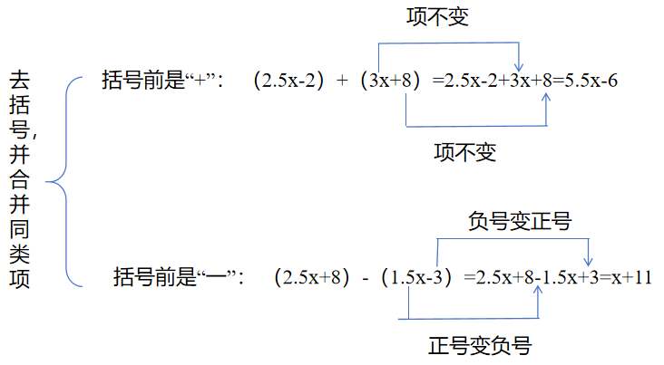

【方法规律】**几个一次式相加减，通常用括号把每个一次式括起来，再用加减号连接**。

**四、数与一次式相乘**

一般地，**数与一次式相乘**，就是用**这个数**去**乘一次式的每一项**，再把所得的积相加.在**含有字母的项与数相乘**时，把**这个数与项的系数相乘的积作为字母的系数**，字母不变.运算时要注意这个数与项的系数相乘的积的符号.

【方法规律】 式子2×(5a-2)中问的乘号可以省略不写、简记为2(5a-2).

**【即学即练1】** 指出一次式5m--8中的一次项、常数项及一次项的系数

【答案】解：一次式5m--8中的一次项是5m和-，常数项是-8,其中

一次项的系数分别是5、-

**【即学即练2】**指出并合并一次式7m+4n-3-m-6n+5中的同类项.

【答案】解：一次式7m+4n-3-m-6m+5中，7m和-m是同类项，4n和-6n是同类项，-3和5是同类项

因为7m+4n-3-m-6n+5就是7m、4n、-3、-m、-6n、5的和，

所以根据加法的交换律和结合律，得

7m+4n-3-m-6n+5

=7m-m+4n-6n-3+5(加法交换律)

=(7m—m)+(4n-6n)+(-3+5)(加法结合律)

=(7-1)m+(4-6)n+2(合并同类项)

=6m-2n+2.

**【即学即练3】**先去括号，再合并同类项：

(1)a+2-(9a-3)；

(2)—(6m-8)一(-1+2m)。

【答案】 解：(1)a+2—(9a-3)

=a+2-9a+3

=-8a+5.

（2）—(6m-8)-(-1+2m)

= —6m+8+1-2m

=—8m+9.

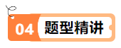

**题型1：一次式的有关概念**

**【典例1】**．指出下列一次式的一次项、常数项和一次项的系数：

m、a+b、-2、、3a-b-9

【答案】略

**题型2：合并同类项、一次式加减**

**【典例2】**．.先去括号，再合并同类项.

(1)(2-6x)+(3x+3);

(2)—(5y-10)-(2-2y).

【答案】(1)-3x+5;(2)-3y+8

**【典例3】** (1)求一次式2x、3-4x、x+1的和；

(2)求3m-2n+1减去m+n-2的差。

【答案】(1)2x+(3-4x)+(x+1)

=2x+3-4x+x+1

=-x+4

(2)(3m-2n+1)—(m+n-2)

=3m-2n+1-m-n+2

=2m—3n+3.

**题型3：一次式加减并求值**

**【典例4】**．当x=时，求一次式3x-1+(3x-6)-(-3x+1)的值.

【答案】解：3x-1+(3x-6)-(-3x+1）

=3x-1+3x-6+3x-1

=9x-8.

**题型4：一次式加减的实际应用**

**【典例5】**．某汽车企业第一季度销售x万辆新能源汽车，第二季度销售的新能源汽车比第一季度的1.5倍少1万辆，第三季度销售的新能源汽车比第一季度的2倍多6万辆.用一次式表示；

(1)该汽车企业第二季度和第三季度一共销售的新能源汽车数量；

(2)第三季度比第二季度多销售的新能源汽车数量.

分析 第二季度销售的新能源汽车数量：(1.5x-1)万辆；

第三季度销售的新能源汽车数量(2x+6)万辆。

因此，第二季度和第三垂度一共销售[(1.5x-1)+(2x+6)]万辆；

第三季度比第二季度多销售[(2.x+6)—(1.5x-1)]万辆。

【答案】（1）3.5x+5（2）0.5x+7

**题型5：数与一次式相乘**

**【典例6】**． 计算：

(1)6(m-3);

(2)-7(n—3m);

(3)-x+2(3x-2);

(4)3(2x+1)-2(1-x).

【答案】解(1)6(m-3)

=6m+6×(-3)

=6m—18.

(2)—7(n—3m)

=—7n+(-7)×（-3m)

=—7n+21m

(3)-x+2(3x-2)

= -x+6x—4

=5x-4.

(4)3(2x+1)-2(1-x)

=6x+3-2+2x

=8x+1

**题型6：一次式有关的图形问题**

**【典例20】**．如图2-3-2,用一根铁丝围成一个长方形，这个长方形的宽是a cm,它的长是(3a-2)cm.如何用一次式表示这根铁丝的长度?

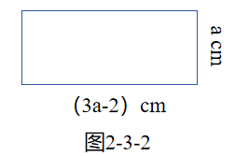

【答案】根据题意，铁丝的长为2×(a+3a-2),即2(4a-2)cm

式子2×(4a-2)中问的乘号可以省略不写、简记为2(4a-2).

根据乘法对加法的分配律与乘法结合律，得

2(4a-2)=2×(4a)+2×(-2)(乘法对加法的分配律)

=(2×4)a—4(乘法结合律)

=8a-4.

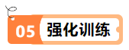

**一、单选题、填空、解答题**

1.找出下列代数式中的一次式：

a+3、5-2y²、3x、-9、-、x+y-1.

【答案】略

2.合并同类项：

(1)3m+6m=_______

(2)2m-6m=______;

(3)-2m-6m=_______;

(4)5m+6m=______.

【答案】9m；-4m；-8m；11m

3.判断下列各式是否正确，正确的在括号里打“√”,错误的在括号 里打“×”:

(1)8-6x=2x; ( )

(2)-2y+2y=-4 ( )

(3)3m+4n=7mn; ( )

(4)4m+6m=16m. ( )

【答案】×；×；×；×

4.化简下列一次式：

(1)7m-2-7n+3m;

(2)-5+2m-1

【答案】10m-7n-2；

5.(1)求4x-5与2-y+6x的和；

(2)求5m减去4n-3m+1的差.

【答案】10x-y-3；8m-4n-1

6.先化商，再求值：(2x-y)-(x+y-3),其中x=1，y=-1.

【答案】6

7.计算：

(1)-2(m+6）；

(2)-3(n—8);

(3)(-3x+5)×(-5);

(4)(5y-3)×(-3).

【答案】-2m-12；-3n+24；15x-25；-3y+9

8.计算

(1)2(x-3)—5x;

(2)(12m-6)+(9-3m),

【答案】-2m-12；-3n+24；15x-25；-3y+9

9.计算：

(1)3a+5a-a;

(2)2m-(3—m)

(3)-6(2a+3a);

(4)2(n-3)—(n-2).

【答案】7a；3m-3；-30a；n-3

1. 三个连续自然数的和是否一定能被3整除?请说明理由.

【答案】略

1. 计算：

(1)-5y+2y-1;

(2)2(x-y+1);

(3)2(m-7)(m+4);

(4)(6m-16)+(-9-3m).

【答案】-3y-1；2x-2y+2； -2m+5

1. 三个连续正偶数的和是否一定能被6整除?请说明理由.

【答案】略

1. 乐乐平均每分钟用电脑输入x个文字，现有一篇文稿，乐乐先用5分钟输入了文稿的部分文字.又用3分钟完成文稿的剩余文字输入，乐乐 一共用了8分钟完成整篇文稿的文字输入.如何用一次式表示这篇文稿的总字数?

【答案】解：乐乐先用5分钟输入了5x个文字，再用3分钟输入了3x个文字，完成了剩余文字输入，所以该文稿的总字数可以表示为5x+3x;再考虑到乐乐一共用了8分钟完成文稿输人，所以该文稿的总字数也可以表示为8x.

由此可以得到

5x+3x=8x

即5x+3x=(5+3)x

1. 用16块面积都是S的正方形地砖铺一块正方形的地面，中间4块地砖是蓝色地砖，其他的12 块地砖都是白色地砖，如图2-3-1所示。如何用一次式表示白色地砖总面积?

|  |  |  |  |
| --- | --- | --- | --- |
|  |  |  |  |
|  |  |  |  |
|  |  |  |  |
|  |  |  |  |

图2-3-1

【答案】解：由图可以知道，正方形地面总面积是16S,蓝色地砖总面积是4S,白色地砖总面积是12S.白色地砖总面积也等于正方形地面总面积减去蓝色地砖总面积，

|  |  |  |  |
| --- | --- | --- | --- |
|  |  |  |  |
|  |  |  |  |
|  |  |  |  |
|  |  |  |  |

图2-3-1

由此可以得到

16S-4S=12S,

即16S-4S=(16-4)S

15.甲、乙两车相距130 km,同时出发，相向而行，甲车的速度是80 km/h,乙车的速度是50 km/h.

1. 用一次式表示经过th(t<1)后两车的距离；
2. 经过30 min,两车的距离是多少?

【答案】解：

（1）根据题意，经过t/h(t<1)后两车的距离为

1. (80t+50t)

=130-130t(km).

答：经过th(t<1),两车的距离为（130-130t)km

（2）因为30min=h,时，

有130-130t=130-130×=65(km).

答：经过30 min,两车的距离是65 km

16.中国古代窗花图案设计得简约又美观。如图(1),有一种图案是由 1个小正方形和4个形状相同的小长方形拼成的1个正方形窗花.如果 富花内小正方形的边长为a cm,小长方形的长为b cm,那么如图(2), 由4个这样的窗花做成的正方形窗户的周长是多少?

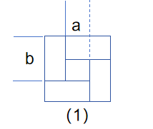

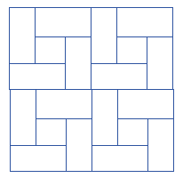

（2）

【答案】(16b-8a)cm  
 【分析】本题考查了列代数式以及整式加减的应用，根据图形先得出一个窗花的边长，再得出窗户的边长，即可得出周长   
【详解】解：小正方形的边长为acm,小长方形的长为bcm, ∴小长方形的宽为(b-a)cm  
 ∴由4个这样的窗花做成的正方形窗户的边长为2[b+(b-a)]=4b-2a(cm),   
∴由4个这样的窗花做成的正方形窗户的周长为4(4b-2a)=(16b-8a)cm.

17.如图，求涂色部分的周长

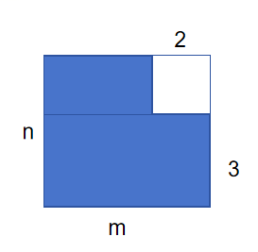

【答案】 略

**强化训练**

1．下列代数式是一次式的是（　　）

A．8 B．4*s*+3*t* C．菁优网-jyeoo*xy* D．菁优网-jyeoo

【分析】根据单项式的次数是字母指数的和，多项式的次数是多项式中次数最高的单项式的次数，可得答案．

【解析】解：*A*、8的次数是0，故*A*错误；

*B*、次数是1，故*B*正确；

*C*、次数是2，故*C*错误；

*D*、是分式，次数是﹣1，故*D*错误；

故选：*B*．

2．已知（*a*﹣1）*x*3+*xb*﹣1是关于*x*的一次式，则*a*，*b*的值分别是（　　）

A．0，3 B．0，1 C．1，2 D．1，1

【分析】根据代数式的定义进行解题即可．

【解析】解：由题可知，*a*﹣1＝0，*b*﹣1＝1，

则*a*＝1，*b*＝2，

故选：*C*．

3．式子（*a*﹣1）*x*3+*x*（*b*﹣1）是关于*x*的一次式，则*a*、*b*的值可能为（　　）

A．0，1 B．1，2 C．0，3 D．1，1

【分析】根据题意得出*a*﹣1＝0，*b*﹣1≠0，求出*a*和*b*的值，再结合给出的选项即可得出答案．

【解析】解：∵多项式（*a*﹣1）*x*3+*x*（*b*﹣1）是关于*x*的一次式，

∴*a*﹣1＝0，*b*﹣1≠0，

∴*a*＝1，*b*≠1，

∴*a*、*b*的值可能为1，2；

故选：*B*．

4．一次式*M*与﹣2*x*+3*y*的和是﹣5*x*+2*y*，则*M*等于（　　）

A．﹣7*x*+5*y* B．3*x*+*y* C．﹣3*x*﹣*y* D．7*x*﹣5*y*

【分析】本题考查整式的加减运算，解答时合并同类项即可．

根据已知条件可设此多项式为*M*建立等式解得即可．

【解析】解：*M*＝（﹣5*x*+2*y*）﹣（﹣2*x*+3*y*）

＝﹣5*x*+2*y*+2*x*﹣3*y*

＝﹣3*x*﹣*y*

故选：*C*．

5．一次式1﹣*y*+2*x*的第二项是 　﹣*y*　，第三项的系数是 　2　．

【分析】根据多项式的项及单项式的系数的定义求解．

【解析】解：一次式1﹣*y*+2*x*是1，﹣*y*，2*x*这三个单项式的和，所以第二项是﹣*y*，第三项2*x*的系数是2．

故答案为﹣*y*，2．

6．一次式菁优网-jyeoo中*b*的系数是　﹣菁优网-jyeoo　，常数项是　1　．

【分析】根据单项式的系数和常数项的定义解答．

【解析】解：一次式菁优网-jyeoo中*b*的系数是﹣菁优网-jyeoo，常数项是1．

7．若一次式3*a*+2*b*﹣1的值为3，那么一次式6*a*﹣5+4*b*＝　3　．

【分析】根据题意列出关系式，所求式子变形后将关系式的值代入计算即可求出值．

【解析】解：∵3*a*+2*b*﹣1＝3，即3*a*+2*b*＝4，

∴6*a*﹣5+4*b*＝2（3*a*+2*b*）﹣5＝8﹣5＝3．

故答案为：3

8．已知（*n*﹣3）*xn*﹣1+*x*﹣2是关于*x*的一次式，约定*x*0＝1（*x*≠0），求*n*的值．

【分析】根据一次式的定义得到*n*﹣1＝0或*n*﹣1＝1或*n*﹣3＝0，易求*n*的值．

【解析】解：∵（*n*﹣3）*xn*﹣1+*x*﹣2是关于*x*的一次式，约定*x*0＝1（*x*≠0），

∴*n*﹣1＝0或*n*﹣1＝1或*n*﹣3＝0，

解得*n*＝1或*n*＝2或*n*＝3．

当*n*＝2时，原式＝﹣*x*+*x*﹣2＝﹣2不是关于*x*的一次式，不合题意，

∴*n*＝1或3